Тема: «Деепричастие как часть речи»
Цели деятельности учителя:
- формировать умения находить деепричастия в тексте,
- определять признаки деепричастия (грамматическое значение, морфологические признаки и синтаксическую роль деепричастий в тексте).
ХОД УРОКА
Деепричастие – это особая форма глагола, которая обозначает добавочное действие основного глагола-сказуемого.
Посмотрите внимательно на таблицу.

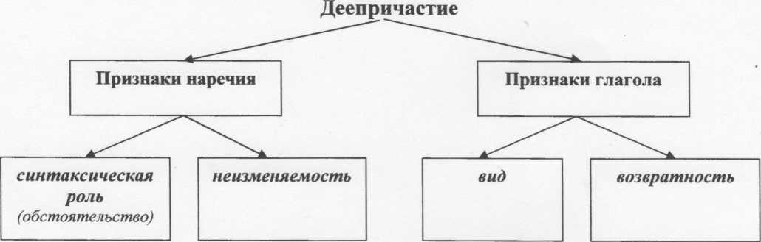
Мы видим, что деепричастие совмещает в себе признаки наречия и глагола.
Признаки наречия:
- Неизменяемость (то есть деепричастие не может склоняться по падежам и спрягаться по лицам), у него нет окончания.
- Действие деепричастия относиться к подлежащему (его называют вторым сказуемым) и, как наречие, в предложении выполняет роль обстоятельства.
Признаки глагола:
- Деепричастие имеет совершенный или несовершенный вид.
- Если у деепричастия есть суффикс –СЯ(-СЬ), то он возвратный, если такого суффикса нет, то невозвратный.
- Деепричастия употребляются в настоящем или прошедшем времени.

Образование деепричастий совершенного и несовершенного вида.
Деепричастия образуются от глаголов.
- Деепричастия несовершенного вида образуются от глаголов несовершенного вида при помощи суффиксов –а/-я: чувствовать – чувствуя – деепричастие несовершенного вида настоящего времени.
- Деепричастия совершенного вида образуются от глаголов совершенного вида при помощи суффиксов –в/-вши (устаревшая форма): прочитать – прочитав – деепричастие совершенного вида прошедшего времени.
- ДЕЕПРИЧАСТИЯ ОДИНОЧНЫЕ И ДЕЕПРИЧАСТНЫЕ ОБОРОТЫ ВСЕГДА ВЫДЕЛЯЮТСЯ ЗАПЯТЫМИ.

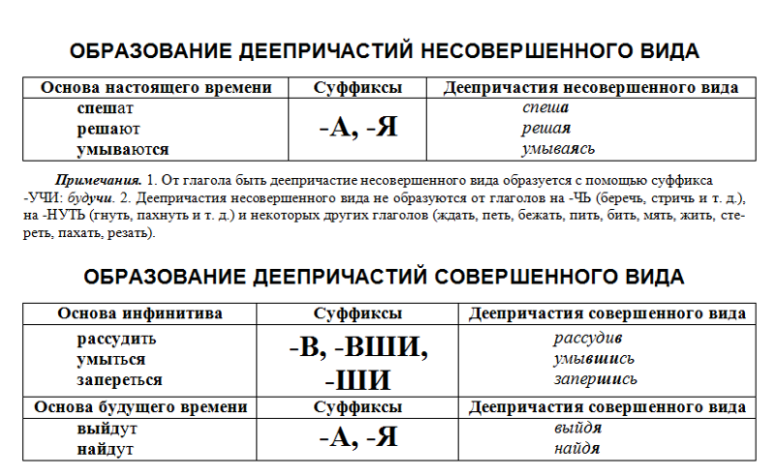
ПРАКТИЧЕСКАЯ РАБОТА
Задание 1: От данных глаголов образуйте деепричастия.
Образец: дышать – дыша, написать – написав.
Отправить, отведать, идти, читать, прочитать, сидеть, выслушать, зайти, прогуляться, схватить, построить, подняться, узнавать.
Задание 2: Перепишите предложения, заменяя одно из сказуемых деепричастием. Слова в предложении можно менять местами.
Образец: Космонавт слушает и улыбается – Космонавт слушает, улыбаясь.
  - Он приземлился и радостно осмотрелся вокруг.
  - Птицы хлопают крыльями и поднимаются ввысь.
  - Я открыл окно и залюбовался видом.
  - Брат склонил голову и писал что-то.
  - Дети разложили игры и сели в кружок.
  - Витя мыл посуду и насвистывал какую-то песенку.
  - Из дома вышел человек и направился к машине.

